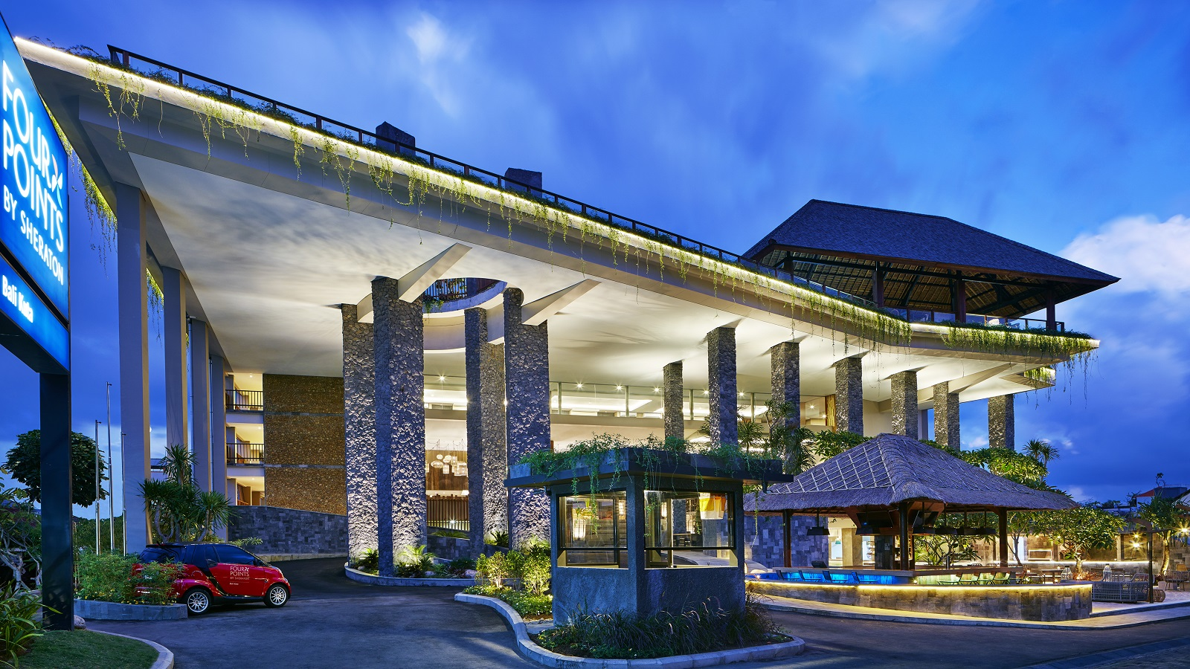
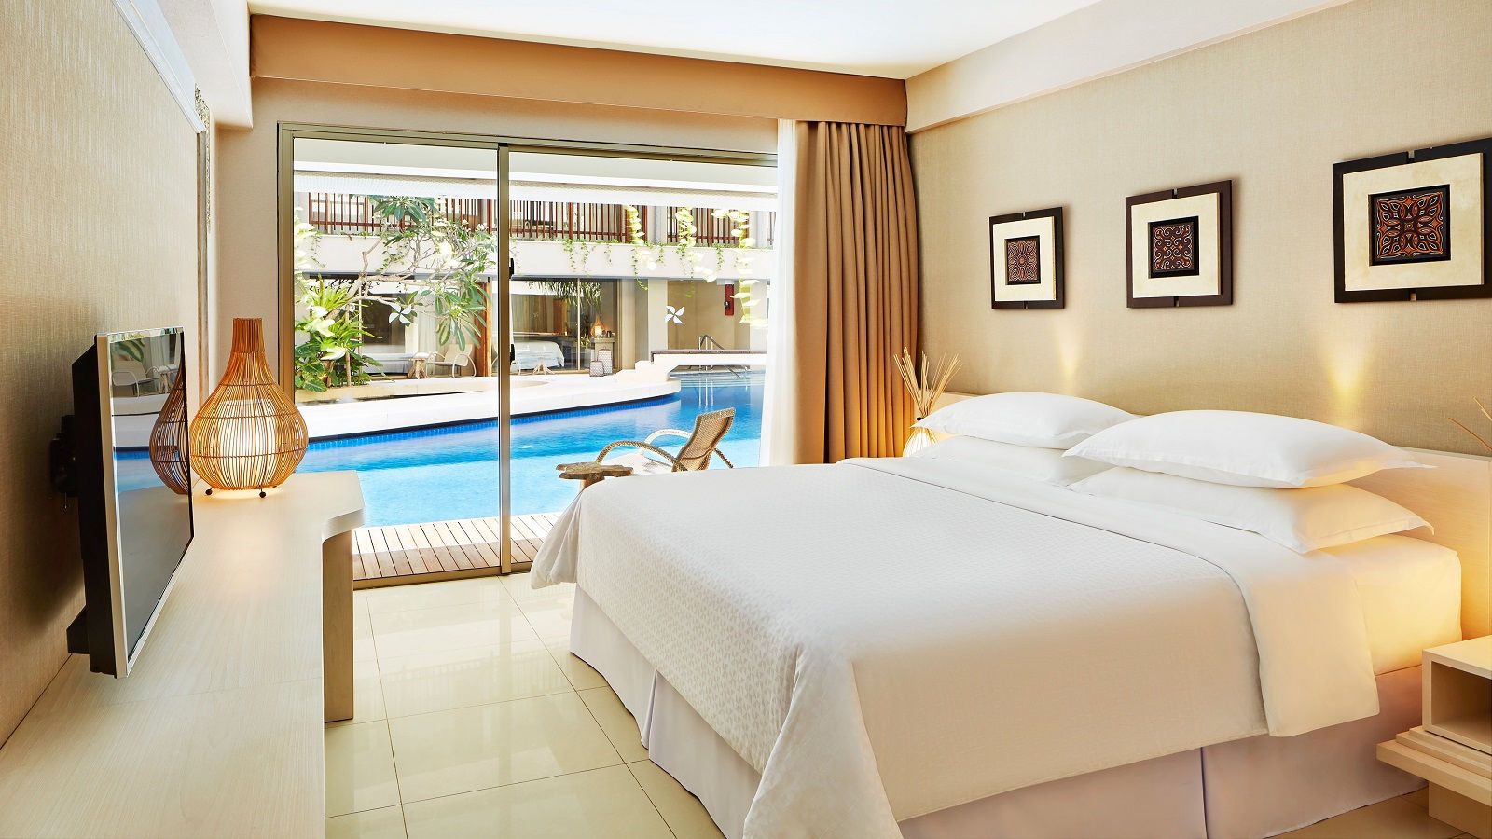
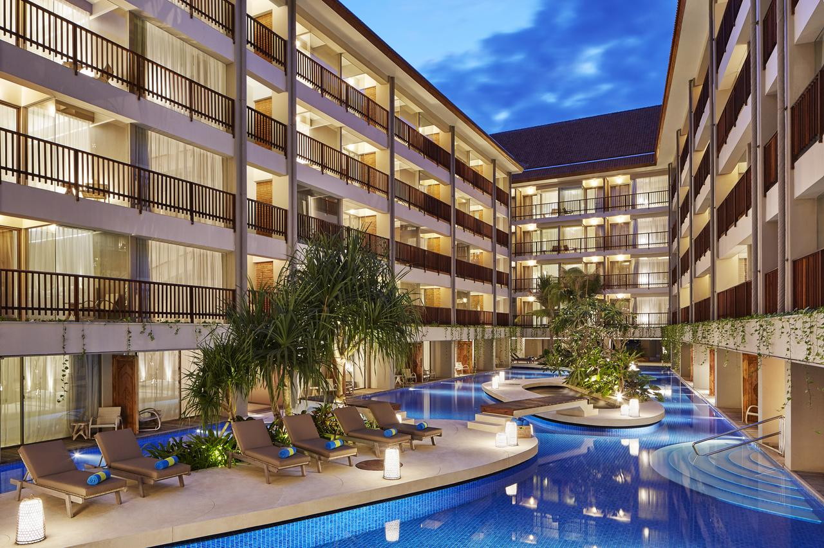

FOUR POINTS by SHERATON KUTA 4* - BALI

TRANSPORT AVION - PLECARI DIN BUCURESTI

Localizare: Four Points by Sheraton Bali, Kuta se afla in inima orasului Kuta, la doar 10 minute de mers pe jos de plaja Kuta si la 25 de minute de mers cu masina fata de Aeroportul International Bali Denpasar. Centrul comercial Beachwalk se afla la aprox.10 minute de mers pe jos si Hard Rock Cafe la 900 de metri.

Facilitati hotel: La Four Points by Sheraton Bali Kuta dispune de room service 24h, WiFi gratuit, receptie, gradina, centru de fitness si spa, piscina exterioara, loc de joaca pentru copii, miniclub, bar la piscina, bar, snack bar si restaurant, magazine, parcare, parcare cu valet, facilitati de transfer, rent a car.

Facilitati camere: Toate camerele sunt dotate cu aer conditionat, TV cu ecran plat cu canale prin satelit, zona de relaxare, seif electronic, fierbator de apa si minibar, baie , halate de baie, papuci de casa.

Site oficial: http://www.fourpointsbalikuta.com/

